考试科目： 高等数学A2 （1） 试卷总分：100分
装 订 线

课程名称：高等数学 班级： 学号□□□□□□□□□□ 姓名：
考试时间：90分钟 占总评比例： 20 %
题号 | 一 | 二 | 三 | 卷面分
得分
评卷教师

一、填空题（本大题共5小题，每小题4分，总计20分）
得分

- 微分方程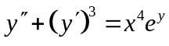的阶数为 .
2、以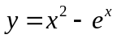和为特解的一阶线性非齐次微分方程为 .
3、微分方程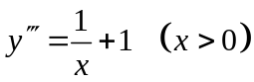的通解为 .
4、求微分方程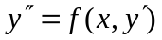通解时，设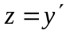，则原方程可化为 .
5、微分方程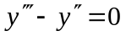的通解为 .
1、 2、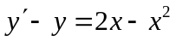 3、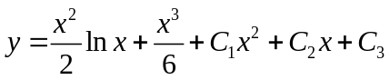
4、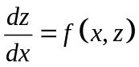 5、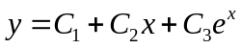
二、单选题（本大题共5小题，每小题4分，总计20分）
得分

1、微分方程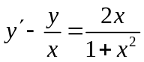的通解为（ ），其中为任意常数。
A、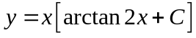； B、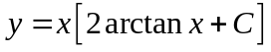；
C、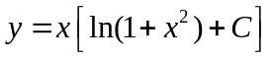； D、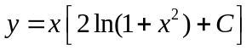.
2、微分方程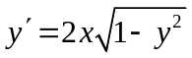所有的解为（ ），其中为任意常数.
A、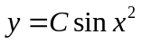 B、和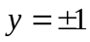
C、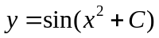 D、和
3、函数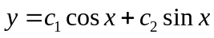是下列哪个微分方程的通解（ ）
A、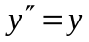； B、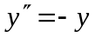； C、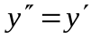； D、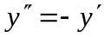.
4、微分方程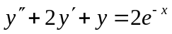的特解形式为( )。
A、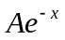； B、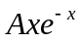； C、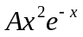； D、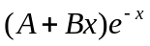.
5、 微分方程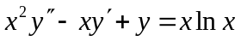的通解为 ( )。
A、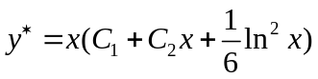； B、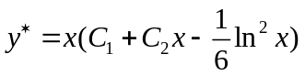；
C、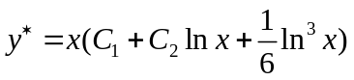； D、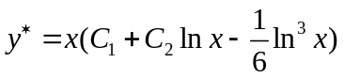.
1、 B 2、 D 3、 B 4、 C 5、C
得分
三、计算题（本大题共6小题，每小题10分，总计60分）
1、求微分方程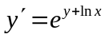满足初始条件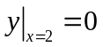的特解.

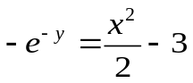

2、求微分方程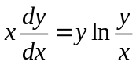的通解.
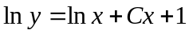

- 求微分方程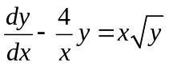的通解.
装 订 线

课程名称：高等数学 班级： 学号□□□□□□□□□□ 姓名：

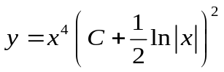

- 求微分方程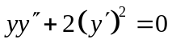的通解.

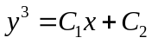

5、求微分方程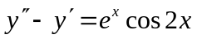的通解.

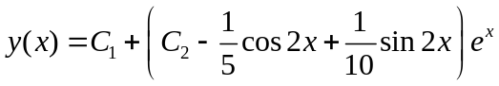

6、若函数二阶可导，且满足条件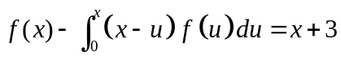，求的表达式.
